***Fil rouge***

**Explorer la ligne numérique**

**Répertoire de jeux**

Table des matières

Focus théorique 4

Remarques 6

[Jeux d’exploration pour construire la ligne numérique](#_Jeux_d’exploration_pour) 7

**Des jeux de construction et d’observation de trains et/ou de tours pour dénombrer et pour comparer** 7

[Jeu du train](#_Jeu_du_train) CP Situations Module 0[[1]](#footnote-1) et dès la maternelle

 7

[Jeu de la « Tour d’appel »](#_Jeu_de_la) (rituel pratiqué dès la maternelle)

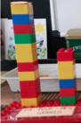 7

[Jeux sur pistes](#_Jeux_sur_pistes) CP Situations Module 0 et dès la maternelle 8

[**Des jeux de codage de trains et/ou de tours, de déplacements sur pistes**](#_Des_jeux_de) 8

[Jeu des ponts](#_Jeu_des_ponts) CP Situations Module 0 et dès la maternelle

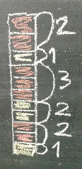 8

[Jeu des ponts et des graduations](#_Jeu_des_ponts_1)  CP Situations Module 2

 [9](#_Jeu_des_ponts_3)

[Jeu du train de deux couleurs](#_Jeu_du_train_1) CP Situations Module 2

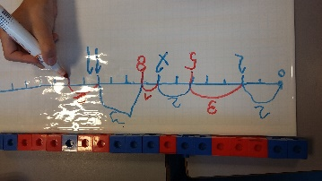 10

Jeu du "train exquis" CP Situations Module 0 10

[Jeux d’exploration de la ligne numérique pour mieux connaître les nombres](#_Jeux_d’exploration_de) et la numération 10

[Jeux de furet](#_Jeux_de_furet_1) CP Estimation, Grandeurs et Mesures Module 0 , Calcul mental

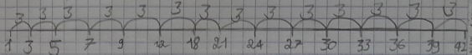 11

[Jeu des décompositions d’un nombre](#_Jeu_des_décompositions_1) CP Situations Module 2

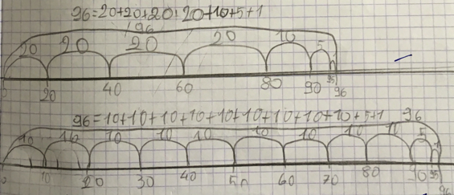 12

[Jeu du traceur et du gradueur](#_Jeu_du_traceur_1) CP Situations Module 4

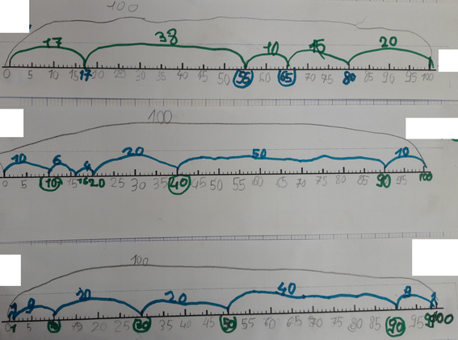 12

[Jeu des encadrements](#_Jeu_des_encadrements_1)CP Situations Module 7

 13

[Jeu des écarts](#_Jeu_des_écarts_1) CP Situations Module 7

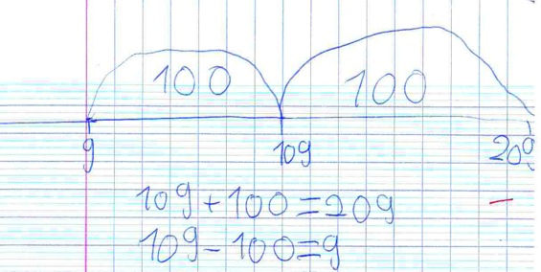 13

[Jeu de la marchande](#_Jeu_de_la_2) CP Estimation, Grandeurs et Mesures Module 2b Euros 14

[Jeu de la balance](#_Jeu_de_la_3) CE1 Situations Module Balance de Roberval 14

[Jeux d’exploration de la ligne numérique pour modéliser](#_Jeux_d’exploration_de_2) 15

[Le jeu du schéma-ligne à compléter](#_Le_jeu_du_1) CP Situations Module 2

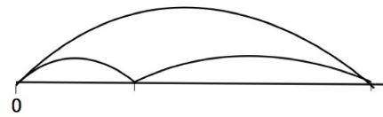 15

[Jeu de la somme et de la différence](#_Jeu_de_la_13) CP Situations Module 7

 16

[Jeu des nombres rectangles](#_Jeu_des_nombres_2) CE1 Situations Module Nombres rectangles

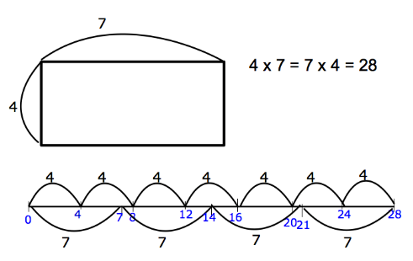 18

[Jeux d’exploration de la ligne numérique pour calculer](#_Des_jeux_d’exploration) 19

[Jeu de la différence](#_Jeu_de_la_10) CP Situations Module 7, Calcul mental 19

[Jeu de preuve d’une différence trouvée entre deux nombres](#_Jeu_de_preuve) CP Situation Module 7

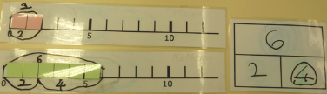 C:\Users\Proprietaire\Pictures\IMG_2907.JPG 20

[Jeu des deux nombre](#_Jeu_des_deux_1)s CP Situation Module 7

 20

[Jeu de la dizaine supérieure](#_Jeu_de_la_11) CP Situation Module 9

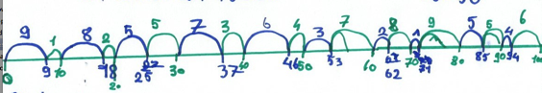 21

[Jeu du zoom](#_Jeu_du_zoom) CP Situation Module 9

 21

[Jeu des pierres de dizaines](#_Jeu_des_pierres) CP Situation Module 9

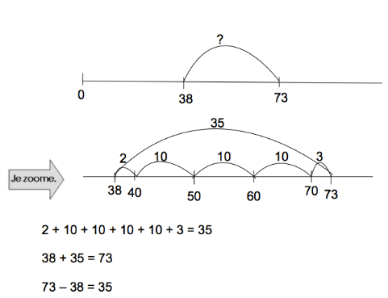 21

[Jeu de la rivière](#_Jeu_de_la_12) CP Situation Module 9 22

# Focus théorique

Dans sa nature, tout *fil rouge* doit permettre de relier les unités d’apprentissage dans les quatre domaines de la progression ACE pour le cycle 2 (Situations ; Résolution de problèmes ; Calcul mental ; Estimation-Grandeurs et Mesures).

Les séances *fil rouge* ont pour caractéristiques d’être courtes et fréquentes. En travaillant sur des temps courts et fréquents, les élèves s’entraînent intensivement en mobilisant toute leur attention et leurs connaissances.

Ces principes généraux du *fil rouge* représentent un appui intéressant également pour les *dispositifs d’anticipation* proposés dans le déroulement des modules SIT.

Le *fil rouge*« Explorer la ligne numérique » est destiné à être mis en œuvre dans les classes de manière quasi quotidienne, au sein de jeux ou d’activités d’une durée relativement courte (environ 10-15 minutes).

L’objectif de ce *fil rouge* est sextuple :

- faire appréhender le fonctionnement de la ligne numérique afin de permettre aux élèves de mieux l’utiliser aussi bien pour *modéliser* une situation de recherche par un schéma-ligne, que pour *calculer* ;

- relier ce travail d’exploration de la ligne numérique à des stratégies de comparaison de nombres, articulées avec des stratégies de décomposition-recomposition de nombres ;

- mettre en relation ce travail sur la ligne avec celui *d’écriture mathématique*. Il s’agit ainsi, aussi souvent que possible, de mettre en relation, une représentation matérielle (par exemple des trains-nombres) ou une représentation graphique (par exemple un schéma-ligne) avec une écriture symbolique, qui peut ainsi *désigner* cette représentation ;

- faire appréhender de plus en plus finement les « grands nombres », d’abord ceux entre 60 et 100, puis au-delà (en lien étroit avec le *fil rouge* « Fabrique de nombres ») ;

- faire étudier aux élèves, par exploration et usage de la ligne numérique, des écritures soustractives du type 72 – 24 (dont le chiffre des unités du plus grand nombre est inférieur à celui du plus petit) ;

- permettre aux élèves de travailler la grandeur *longueur*, et les notions de distance entre deux points (« l’écart », l’étendue de l’intervalle entre deux mesures représentées par un point sur la ligne). Ils doivent ainsi comprendre qu’une « mesure de trois cubes » (le « cube » étant alors un objet) correspond à une « longueur » de 3 (le « cube » étant alors vu comme une « unité de longueur »).

*Au plan mathématique, la connaissance de base qui permet un tel travail est en particulier une bonne appréhension de la dizaine du point de vue « topologique ». Nous voulons parler de la compréhension effective que* ***63****, par exemple, peut se « penser » à la fois comme* ***60 + 3****, et comme* ***70 – 7,*** *et aussi* ***entre 6 x 10 et 7 x 10****, etc.*

*Cela permet ainsi de considérer 63 comme « le nombre 60 auquel on ajoute 3 » ou comme « le nombre 70 duquel on enlève 7 ».*

Dans le travail de ce *fil rouge*, on peut être attentif, parmi d’autres, aux deux aspects suivants :

- l’aspect *entraînement/perfectionnement d’une technique* qui consiste à se rendre capable de très vite identifier la différence entre deux nombres, en « intériorisant » peu à peu le système de représentation qu'est la ligne numérique. Cet entraînement quasi-quotidien, sur la ligne numérique concrète, contribue à construire de bonnes capacités de calcul : ce que les anglo-saxons appellent *quantitative reasoning*, ou *quantitative skills*, ou *numeracy ;*

- à côté de cet aspect « entraînement répété intensif », il y a l’aspect « exploration » (qui va bien entendu finir par nourrir l’aspect *quantitative skills*) qui consiste par exemple à mettre en évidence plusieurs configurations *topologiques* (c'est-à-dire directement sur la ligne) et décompositions- recompositions (c'est-à-dire en utilisant des écritures mathématiques) pour étudier un problème posé. Les élèves devront ainsi être habitués à mettre systématiquement en relation, en *traduction*, technique topologique (sur la ligne) et écriture mathématique.

Comme tous les autres, ce fil rouge suppose, à côté du travail individuel intensif, des phases de mise en commun. Lors de ces phases, les différentes stratégies utilisées par les élèves sont discutées. Le professeur attire l’attention des élèves sur les stratégies les plus efficaces afin qu’elles puissent se diffuser dans la classe.

# Remarques

Il est important dès les premiers temps du travail de ce *fil rouge* « Explorer la ligne », d’adopter certaines règles de présentation et d’utilisation du système de représentation, pour favoriser la compréhension des usages de la ligne numérique par les élèves. Ainsi, dès les premiers codages sur le système de représentation, on demande aux élèves de chiffrer la graduation atteinte après chaque pont, dans l’idée d’installer le plus tôt possible, dans leur compréhension de la ligne, la valeur des ponts et la chiffraison des graduations que permettent les écritures.



Pour une meilleure lisibilité, il est préférable de choisir un côté de la ligne (au-dessus ou au-dessous) pour l’écriture des valeurs des ponts, et l’autre côté de la ligne pour la chiffraison des graduations. Comme le montre la comparaison des deux systèmes de représentation (schéma-train-ligne et boîte à nombres) ci-dessous, la disposition de l’écriture des valeurs des ponts *au-dessus de la ligne* a l’avantage de se présenter de façon analogue à celle des nombres dans la boîte.

 ****

Nous avons mis, en regard de chaque jeu, une référence à un module de la progression ACE, *à partir* duquel il nous semble possible de proposer le jeu. Nous avons également signalé certains jeux qui nous semblent adaptés à la maternelle. Plusieurs jeux proposés *à partir* du CP ou même de la maternelle gagnent à être joués aussi au CE1 puis au CE2, en les adaptant au fur et à mesure, puis au-delà, en cycle 3. Plus un jeu sera joué, plus les élèves le maîtriseront et le joueront de manière de plus en plus subtile, et plus ils s’autoriseront à explorer des espaces numériques de plus en plus grands. Enfin des jeux explorés avec des élèves de CP ont tout intérêt à être pratiqués avec des élèves de CE1 ou de CE2, voire avec des élèves de cycle 3, qui n’ont pas travaillé à partir de la progression ACE en CP.

*Le professeur peut faire des choix parmi les différents jeux, en s’appuyant sur les compétences des élèves, et en fonction de l’avancée dans la progression ACE.*

# Jeux d’exploration pour construire la ligne numérique

**Matériel :**

Matériel Lego©, cubes emboîtables (de plusieurs couleurs), des outils de mêmes couleurs pour colorier et tracer, des supports blancs ou quadrillés pour tracer les schémas-trains et schémas-lignes, jeux de pistes, dés, pions, trains-nombres recto-verso (cf. CP Situations Module 7)

**Pourquoi ces jeux ?**

*Les élèves agissent (en construisant, en codant, en traçant, en écrivant) sur le système de représentation matériel mis en relation avec le système de représentation sous forme de schéma, afin de se familiariser avec ce dernier. D’une part, les élèves s’habituent à considérer les unités, et les groupes d’unités, des collections qui composent le train (ou la tour), et le schéma-train, en les associant aux intervalles du schéma-ligne gradué de 1 en 1. D’autre part, les élèves comprennent progressivement le fonctionnement de la ligne, en la construisant, et en apprenant à distinguer sur les schémas (schémas-trains, schémas-trains-lignes et schémas-lignes) les nombres « valeurs des ponts » (longueur des ponts) et les nombres « valeurs des graduations ».*

## Des jeux de construction et d’observation de trains et/ou de tours pour dénombrer et pour comparer

### Jeu du train *CP Situations Module 0 et dès la maternelle*

A l’aide de cubes emboîtables de couleurs différentes, construire un train ou une tour identique à un schéma-train donné comme modèle. Le jeu peut se jouer en binôme (cf. CP Situations Module 0).



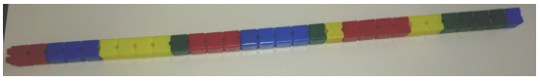

|  |  |
| --- | --- |
| Jeu de la « Tour d’appel » *(rituel pratiqué dès la maternelle)* | |
|  | Les élèves construisent une tour modèle avec une collection de Lego© ou de cubes emboîtables, dont le nombre correspond au nombre d’élèves de la classe. Chaque jour, ils construisent la « tour d’appel » avec une collection de Lego© ou de cubes emboîtables, dont le nombre correspond au nombre d’élèves présents. Ils comparent ensuite les deux tours. Ils constatent qu’ils ont ou non la même longueur. |

### Jeux sur pistes *CP Situations Module 0 et dès la maternelle*

Les élèves jouent à deux (ou plus) sur une piste dont les cases sont numérotées (type jeu de l’oie, petits chevaux,…).

Chacun possède une collection de cubes d’une couleur différente. Chacun lance le dé à son tour et place des cubes de sa couleur sur autant de cases successives que le nombre de points indiqué par le dé. A l’issue de la partie, ils construisent, à l’aide des cubes qu’ils ont posés sur les cases, le train qui représente la partie qu’ils ont jouée.

## Des jeux de codage de trains et/ou de tours, de déplacements sur pistes

Les différents jeux proposés dans cette partie prolongent les jeux précédents. Le codage des ponts et des graduations peut être fait sur les trains et les tours construits dans les jeux précédents. Il peut aussi être fait à partir de schémas-trains déjà coloriés que l’on fournit aux élèves ou de schémas-trains que les élèves colorient.

|  |  |  |
| --- | --- | --- |
| Jeu des ponts *CP Situations Module 0 et dès la maternelle* | | |
|  | Les élèves codent la tour ou le train construits avec le matériel. Pour cela, ils tracent le pont correspondant à chaque collection de même couleur, et écrivent le nombre-valeur du pont, qui correspond donc à la longueur du pont. | |
| Jeu des ponts et des graduations *CP Situations Module 2* ***Un jeu que l’on fait évoluer pour amener les élèves à tracer la ligne numérique en intériorisant l’appui sur les trains-cubes.*** Les élèves s’habituent à considérer les unités et les *groupes d’unités* des collections du train-cubes ou du schéma-train, en les associant aux intervalles du schéma-ligne gradué de 1 en 1. Pour jouer à ce jeu, les élèves vont pouvoir exercer deux modalités de contrôle de leurs actions : a) les longueurs de segments représentés par les valeurs ponts et b) les mesures de distances entre deux positions permises par les graduations. Dans ce jeu des ponts et des graduations, la ligne doit venir représenter la composition d’un train cube.  Pour faciliter la mise en œuvre autonome des élèves, des segments pré-construits, représentant des segments de 1, 2, 3, etc. pourront être mis à leur disposition. Il sera essentiel d’utiliser tout au long de ce jeu la désignation écrite (l’écriture mathématique) pour permettre par exemple aux élèves de spécifier ce qui relève de la position qui est atteinte en composant par exemple 1 + 3 + 4 + 2 + 2 (graduation 12 sur le premier exemple ci-dessous) et ce qui relève de la mesure des wagons jaunes (3 + 2 = 5 toujours dans le même exemple).  Les élèves tracent une ligne le long d'un train composé de cubes de couleurs. Une fois que la ligne est tracée, ils la graduent en traçant un trait vertical dans le prolongement de l'arête de chaque cube. Ensuite, ils tracent les ponts successifs correspondant à la composition du train, écrivent les valeurs de chaque pont et chiffrent les graduations atteintes l’issue de chaque pont. | | |
| **6 octobre.jpg** | | Travail réalisé en appui sur un train concret (train-cubes). Il est important de prendre l’habitude de noter la graduation 0. |
|  | | Travail réalisé à partir d’un schéma-train déjà colorié que l’on fournit à l’élève ou que l’élève colorie. |
| **12 octobre 2.jpg** | | Les élèves *ont éloigné le train* après avoir tracé les graduations. Ils ont ensuite tracé les ponts, écrit leurs valeurs et chiffré la graduation atteinte à l’issue de chaque pont. |
|  | | On peut par la suite demander aux élèves de tracer le grand pont qui correspond à l’ensemble du train, dont la valeur correspond au dernier nombre-graduation (quand on part de 0), et de ne tracer que les graduations qui correspondent aux graduations atteintes à l’issue de chaque pont tracé.  Comme dans la plupart des situations, il est essentiel de lier progressivement ce travail avec la désignation écrite. Ici : 2 + 1 + 2 + 1 = 6 ou 6 = 2 + 1 + 2 + 1. |

### Jeu du train de deux couleurs *CP Situations Module 2*

|  |  |
| --- | --- |
| 20171106_154105 | Chaque binôme d’élèves dispose d'un train composé de cubes rouges et de cubes bleus. Chaque élève progresse sur la ligne graduée selon la couleur qu'il a en charge en traçant le pont, en indiquant sa valeur et en chiffrant la graduation atteinte.  Ce travail peut être mis en correspondance avec l’écriture mathématique. |

### Jeu du « train exquis » *CP Situations Module 0*

Le premier élève dessine un train et le code en haut d’une feuille, puis plie la feuille entre le dessin et le code (le dessin est caché). Le deuxième élève dessine le train à partir du code, puis plie la feuille pour cacher le code (seul le dessin reste visible). Le troisième élève code à partir du dessin, et ainsi de suite. Arrivés en bas de la feuille, les élèves vérifient si le dernier dessin correspond bien au premier.

Au fur et à mesure de l’avancée dans la progression, le codage va évoluer et se complexifier : le premier codage peut-être le dessin du train (schéma-train) pour devenir petit à petit une représentation sur la ligne numérique avec les ponts de chaque couleur qui représentent les collections d’unités et leurs valeurs.

# Jeux d’exploration de la ligne numérique pour mieux connaître les nombres et la numération

**Matériel :**

Lego©, cubes emboîtables (de plusieurs couleurs), des outils de mêmes couleurs pour colorier et tracer, des supports blancs ou quadrillés

**Pourquoi ces jeux ?**

*Les élèves consolident leur compréhension du fonctionnement de la ligne numérique.*

*Ils vont travailler sans le support du train-cubes et utiliser du papier quadrillé (ou non). En poursuivant le travail de tracé de ponts et de graduations, et de notation des valeurs des uns et des autres, ils vont être amenés à constater que si plusieurs ponts peuvent avoir la même valeur, il n’en est pas de même pour les graduations. Toutes les graduations ont une valeur différente. Par exemple, sur la ligne numérique, je peux tracer à partir de 0 quatre ponts de 3. Chacun de ces ponts aura la même valeur, la même longueur, mais les graduations indiqueront successivement 3, 6, 9, 12.*

*Ils consolident également leur compréhension de la numération, en comptant de plus en plus loin, en encadrant les nombres. Ils peuvent être encouragés à explorer des domaines numériques de plus en plus grands, notamment en partant de nombres différents de 0, ou en traçant des ponts de valeurs de plus en plus grandes.*

*En travaillant sur papier blanc et sur des lignes non graduées, ils vont être amenés à tracer les ponts, librement, sans s’appuyer sur le quadrillage ou les graduations. Dans ces formes de jeu, les élèves, pour gagner, doivent positionner un ensemble de repères par estimations successives car ils vont devoir maîtriser des intervalles de valeurs dont l’étendue est de plus en plus grande. La ligne numérique remplit une fonction nouvelle dans la mesure où elle devient le moyen de constituer des systèmes de relations possibles entre les nombres et de modéliser ces relations. Ils vont ainsi apprendre à modéliser avec la ligne. Ils vont également s’interroger sur les rapports de proportion des ponts entre eux selon la longueur de chaque segment : sur un même schéma, un pont de valeur 10 est plus grand qu’un pont de valeur 2 ou de valeur 5 mais est sensiblement de la même taille qu’un pont de valeur 9 ou 11. Ils vont aussi pouvoir constater que sur deux schémas différents, un pont de même taille peut avoir une valeur différente.*

### Jeux de furet *CP Estimation, Grandeurs et Mesures Module 0, Calcul mental*

Un jeu que l’on fait évoluer jusqu’à ce que les élèves soient capables de travailler sur une ligne non graduée, sur papier non quadrillé. C’est un jeu qui peut être proposé à différents moments de la progression, en proposant d’explorer des domaines numériques de plus en plus grands.

Il s’agit de commencer - si nécessaire - sur la ligne graduée sans le schéma-train, mais de se passer rapidement de ce support pour travailler sur une ligne non graduée. Cela permet d’explorer des domaines numériques plus grands, de s’intéresser aux proportions des ponts les uns par rapport aux autres, et de commencer à considérer la ligne comme un outil de modélisation des relations entre les nombres.

L’élève trace les ponts, indique leurs valeurs et chiffre les graduations atteintes.

**- les ponts sont réguliers**: l’élève se donne une règle (par exemple, compter de 2 en 2, de 3 en 3, de 5 en 5, de 10 en 10, de 100 en 100, …).

Les furets réguliers peuvent être pratiqués intensément lors de l’apprentissage des tables de multiplication.



**- les ponts ne sont pas réguliers** : l’élève alterne des nombres (+ 1 ; + 2 / + 1 ; + 2 ; + 3 / + 10 ; + 100 / ...) ou bien se donne des nombres au hasard.

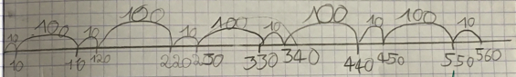

**- partir d’un nombre différent de 0**: par exemple au CP partir de 60 permet un travail particulier sur les nombres des familles de  60, 70, 80, 90.

**- compter à rebours**: les élèves explorent alors la ligne de la droite vers la gauche. Ce travail permet aussi de proposer aux élèves de travailler avec des nombres qu’ils n’ont pas l’habitude d‘explorer lorsqu’ils partent de 0.

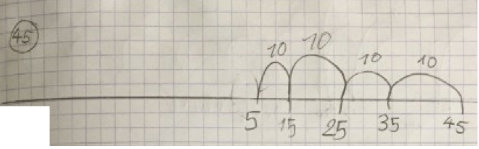

### Jeu des décompositions d’un nombre *CP Situations Module 2*

Représenter sur la ligne différentes décompositions d’un nombre.





Représenter la décomposition canonique d’un nombre en ponts centaines/dizaines/unités. Par exemple :

- 337 c'est : 3 ponts de 100, 3 ponts de 10 et 1 pont de 7 ;

- 1 pont de 300, 1 pont de 30 et 1 pont de 7 ;

- 1 pont de 30, 1 pont de 7, 1 pont de 300 ;

- 1 pont de 7, 1 pont de 30, un pont de 300, etc.

**Ce type d’exercice est particulièrement important. Il permet en effet de lier étroitement l’écriture symbolique d’un nombre ou d’une expression mathématique et sa représentation sur la ligne. Il peut être mis en lien avec le *fil rouge* « Fabrique de nombres ».**

### Jeu du traceur et du gradueur *CP Situations Module 4*

Les élèves jouent à deux. Chacun utilise une couleur différente : l’un est traceur, l’autre est gradueur. Le traceur trace un segment sur la ligne à partir d’une graduation et écrit la mesure à l’aide d’un pont. Le gradueur chiffre la graduation atteinte. Le traceur trace un nouveau pont à la suite du premier, écrit sa valeur au moyen d’une désignation, le gradueur doit indiquer la position atteinte sur la ligne, et traceur comme gradueur poursuivent à tour de rôle, jusqu’à une position déterminée à l’avance par l’enseignant, ou jusqu’à la mise en échec du gradueur. Dans ce jeu, comme dans tous les autres, une place centrale est allouée à la désignation écrite mais aussi au calcul mental et aux répertoires de résultats mémorisés.



Dans la partie ci-dessus, le traceur trace un segment de longueur 17 à partir de la graduation 0, le gradueur marque la position 17 sur le schéma ligne. Le traceur trace le segment de longueur 38 et écrit 17 + 38. Le gradueur doit marquer la position par sa désignation réduite soit 55 = 17 + 38. Le traceur trace ensuite le segment de longueur 10 et écrit 17 + 38 +10. Le gradueur doit marquer la position atteinte par sa désignation réduite soit 65 + 17 + 38 + 10 et ainsi de suite.

***Le jeu est amené à évoluer. Les élèves peuvent commencer à jouer sur une ligne graduée mais il est intéressant que très vite ils travaillent sur une ligne non graduée. On peut également utiliser ce jeu pour « explorer la rivière », c’est-à-dire délimiter le domaine numérique où les élèves vont pratiquer ce jeu, par exemple entre 45 et 92, ou 138 et 320***

### Jeu des encadrements *CP Situations Module 7*

Encadrer un nombre et indiquer l’écart sur la ligne vierge.

* à l'unité



* à la dizaine



On peut poursuivre les encadrements à la centaine, au millier…

On peut éventuellement proposer aux élèves de travailler sur la ligne graduée *dans un premier temps.*

On peut choisir de représenter la ligne à partir de la graduation 0, ou simplement travailler sous forme de zoom : on ne représente que les nombres en jeu comme sur les exemples ci-dessus.

On peut demander aux élèves de produire des écritures mathématiques en lien avec la représentation obtenue.

Par exemple : 59 + 1 = 60 ; 59 – 9 = 50

Mais aussi : 50 + 9 + 1 = 60 ; 50 + 9 = 59 ; 60 – 1 = 59

### Jeu des écarts *CP Situations Module 7*

L’élève choisit un nombre et la valeur d’un écart. Sur la ligne, il place ce nombre et les deux nombres qui l’encadrent en respectant cet écart. L’élève écrit des calculs en lien.



### Jeu de la marchande *CP Estimation, Grandeurs et Mesures Module 2b Euros*

Les élèves représentent sur la ligne une somme réalisée à l’aide des pièces et des billets.

Comme pour le jeu des décompositions d’un nombre, plusieurs solutions sont possibles pour une même somme. En CE1 et CE2, on peut jouer au rendu de monnaie, avec centimes ou non. Par exemple, je dois payer 3€80c, je n’ai qu’un billet de 5€, combien la marchande va-t-elle me rendre ? Il faut résoudre le problème (le rendu de monnaie) en respectant les contraintes des pièces.

### Jeu de la balance *CE1 Situations Module Balance de Roberval*

Les élèves représentent sur la ligne une pesée réalisée à l’aide des masses marquées sur la balance de Roberval.

Comme pour le jeu des décompositions d’un nombre, plusieurs solutions sont possibles pour une même pesée.

# Jeux d’exploration de la ligne numérique pour modéliser

**Matériel :**

Le recours au matériel concret (Lego©, cubes emboîtables, trains-nombres (cf. CP Situations Module 7) peut s’avérer nécessaire pour aider les élèves à mieux visualiser ce qui se passe et ainsi à mieux comprendre.

**Pourquoi ces jeux ?**

*Les élèves consolident leur compréhension du schéma-ligne utilisé dans la progression ACE pour modéliser des situations.*

*Ils vont travailler les rapports de proportion entre les nombres en s’intéressant aux rapports de proportion entre les tailles des ponts déjà tracés.*

*Ils vont renforcer leur compréhension de la somme de deux nombres et de la différence entre deux nombres en les modélisant parallèlement à l’aide du schéma-ligne.*

### Le jeu du schéma-ligne à compléter *CP Situations Module 2*

On donne à l’élève un schéma-ligne à compléter avec des nombres qu’il doit faire correspondre au mieux aux proportions des ponts déjà tracés. Il est intéressant de faire comparer les productions des élèves afin de les aider à percevoir que le choix de l’échelle est arbitraire : un élève aura donné la valeur 2 à un pont alors que d’autres lui auront donné la valeur 10 ou 25. C’est bien cette valeur qu’on s’est donnée au départ qui va déterminer les valeurs des autres ponts.

|  |  |
| --- | --- |
|  | On peut faire varier le nombre de ponts, proposer des ponts égaux, alterner les tailles des ponts, etc.  On peut également donner le schéma en indiquant la valeur d’un des ponts. Ici aussi, il est intéressant de faire comparer les productions et constater que si le jeu a été bien joué, il devrait y avoir des productions quasi-identiques. |

### Jeu de la somme et de la différence *CP Situations Module 7*

Les élèves représentent sur le schéma-ligne une somme et une différence en utilisant les deux mêmes nombres. Faire jouer ce jeu permet aux élèves de mieux appréhender la distinction entre les deux opérations addition et soustraction.

 

6 + 2 = 8 6 – 2 = 4

Ce jeu peut se faire avec la représentation du schéma-ligne, ou celle des trains-nombres, ou bien avec les deux mises en relation (en utilisant les trains-nombres recto et verso).

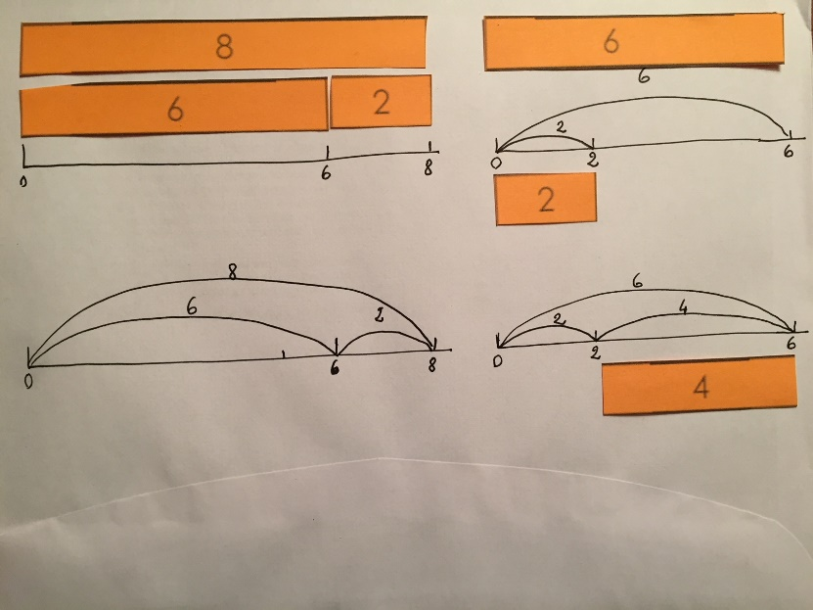

Ci-dessous le compte-rendu de l’action d’une élève, sur les trains-nombres 3 et 1, qui montre que l’élève distingue les deux opérations, 3 + 1 et 3 – 1 :

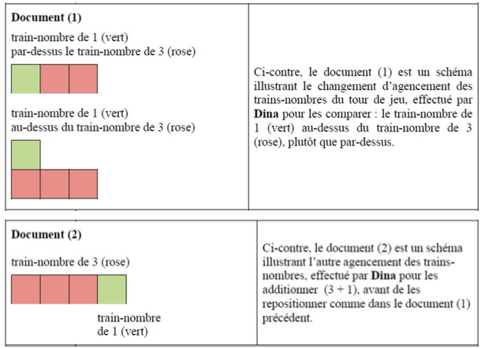

Si un élève se donne ce jeu avec une des formes de représentation de la ligne numérique, on peut imaginer le proposer à l’ensemble de la classe, puis le prolonger par imitation avec des formes variées de représentation de la ligne numérique.

### Jeu des nombres rectangles *CE1 Situations Module Nombres rectangles*

L’élève représente un nombre rectangle, écrit les multiplications qui le désignent. S’il connaît la valeur du nombre rectangle il l’écrit, sinon il l’écrira après le travail sur la ligne. Il représente ces deux multiplications sur la ligne, en traçant les ponts au-dessus pour l’une et au-dessous pour l’autre. Il prouve ainsi l’équivalence des deux multiplications et peut compléter les écritures multiplicatives avec la valeur du nombre rectangle.

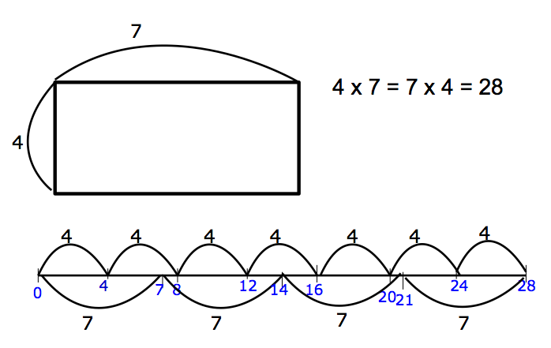

Pour des raisons d’organisation, on peut proposer de représenter chaque multiplication sur une ligne différente mais dans ce cas les deux lignes doivent être superposées et de taille identique pour que la preuve de l’équivalence puisse être faite[[2]](#footnote-2).

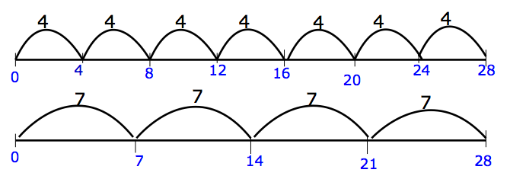

Dans le déroulement de la première partie de la situation « Nombres rectangles et écritures multiplicatives » (cf. CE1 Situations), utiliser des trains-nombres pour construire les nombres rectangles, et utiliser ces mêmes trains-nombres pour représenter l’équivalence des deux multiplications sur la ligne, permet de donner à cette activité tout son sens. Les élèves peuvent ensuite travailler sans avoir recours aux trains-nombres.

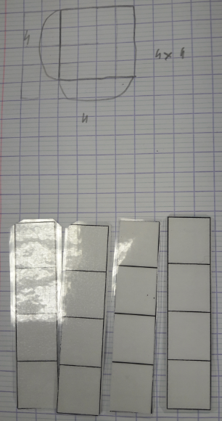Travail observé dans une classe en apprentissage pendant la situation « Nombres rectangles et écritures multiplicatives » :

- à gauche, l’élève a tracé le nombre rectangle 4 x 4 qu’il a ensuite représenté à l’aide des trains-nombres ;

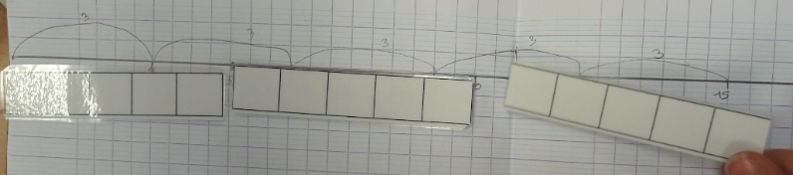

- cet autre élève travaille à partir du nombre rectangle 3 x 5 / 5 x 3 pour lequel il a proposé deux représentations à l’aide des trains-nombres : l’une avec 3 trains-nombres de valeur 5 et l’autre avec 5 trains-nombres de valeur 3. Il a d’abord utilisé les trains-nombres de valeur 3 (non visibles sur la photo ci-dessus) pour tracer les ponts *au-dessus* de la ligne (visibles sur la photo ci-dessus). Il est maintenant en train d’utiliser (cf. photo ci-dessus) les trains-nombres de valeur 5 pour tracer les ponts *au-dessous* de la ligne.

# Jeux d’exploration de la ligne numérique pour calculer

**Matériel :**

Le recours au matériel concret (Lego©, cubes emboîtables, trains-nombres (cf. CP Situations Module 7)) ou bandes peut s’avérer nécessaire pour aider les élèves à mieux visualiser ce qui se passe et ainsi à mieux comprendre.

**Pourquoi ces jeux ?**

*Les élèves utilisent la ligne pour montrer leurs calculs. En plaçant sur la ligne les nombres en jeu, notamment pour le calcul d’une différence, ils visualisent cette différence sur la ligne et mettent en œuvre des stratégies pour calculer sa valeur.*

*Le jeu de la différence, que l’on fait jouer à partir d’une soustraction, est un jeu qu’il est important de faire jouer régulièrement en alternance avec d’autres jeux afin que les élèves associent l’exploration qu’ils effectuent sur la ligne numérique à cette opération qu’est la soustraction.*

*Les autres jeux proposés font travailler systématiquement certaines procédures pouvant être étudiées en calcul mental. Les élèves pourront ensuite réinvestir pour calculer des différences. Ces procédures les aident à acquérir une certaine souplesse intellectuelle en jonglant avec les écritures mathématiques à partir d’un schéma-ligne (jeu des deux nombres).*

### Jeu de la différence *CP Situations Module 7, Calcul mental*

L’élève écrit une soustraction et effectue la recherche de la différence sur la ligne.

Ce jeu se distingue des jeux suivants où les élèves produisent des écritures mathématiques, dont des soustractions, après avoir exploré la ligne. Ici, ils écrivent d’abord la soustraction et explorent ensuite la ligne pour trouver la différence.

Il faut bien évidemment complexifier les soustractions au fur et à mesure que les élèves progressent dans leur connaissance de la numération.

Voici une progression possible à partir du CP :

- des nombres appartenant à la même dizaine : 9 – 3 / 10 – 6 / 18 – 15 …

- des nombres appartenant aux deux premières dizaines : 18 – 7 / 20 – 18 / 20 – 8 …

- des nombres de « dizaines rondes » : 80 – 30 / 100 – 70 …

- le plus petit nombre est une dizaine ronde : 35 – 20 / 92 – 40 …

- les deux nombres correspondent à une soustraction sans retenue : 56 – 41 / 83 – 53 …

- les deux nombres correspondent à une soustraction à retenue : 56 – 49 / 83 – 57 …

### Jeu de la preuve d’une différence trouvée entre deux nombres *CP Situations Module 7*

Jeu en lien avec le jeu précédent de la différence où les élèves agencent, de différentes manières possibles, des trains-nombres avec les schémas-lignes, pour faire voir la différence entre deux nombres. Ce jeu de manipulation doit être oralisé. Il est l’occasion pour les élèves de parler de la différence en utilisant différentes expressions synonymes (cf. par exemple ci-dessous).

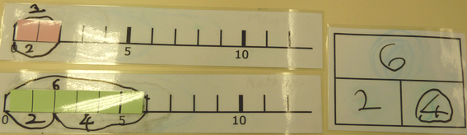 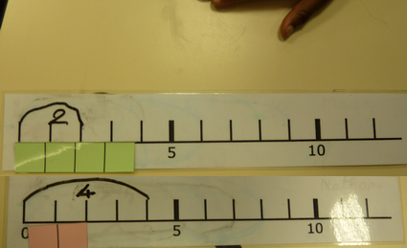

6  - 2 : dans 6 on voit 2 et 4 4 – 2 : 4 c’est 2 de plus que 2

4 est la différence entre 6 et 2 ou entre 2 et 6 2 c’est 2 de moins que 4

6 c’est 4 de plus que 2 2 est la différence entre 2 et 4

2 c’est 4 de moins que 6

Le schéma-ligne peut être aussi étalonné avec des bandes. Les élèves repèrent 9 et 4 sur la ligne. Ici l’appel aux répertoires mémorisés durant le Jeu des annonces puis la validation avec la bande permettent de *prouver la différence* entre 4 et 9.

*Proposition* : « La différence entre 4 et 9 c’est 4 ». « Non, 4 + 4 ne sont pas comme 9 ; 4 + 4 font 8. La différence entre 4 et 9 est supérieure à 4 ». Rétroaction matérielle (si besoin) : 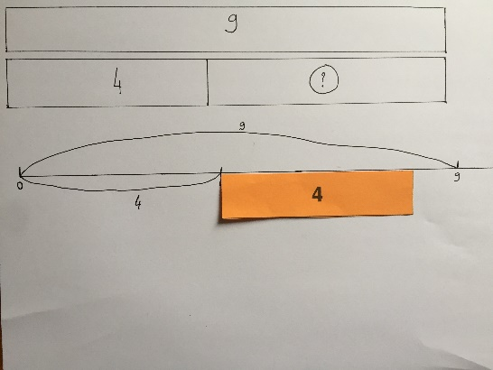

*Proposition* : «La différence entre 4 et 9 c’est 5. »

« Oui, car 4 + 5 font 9 ». Rétroaction matérielle (si besoin) :

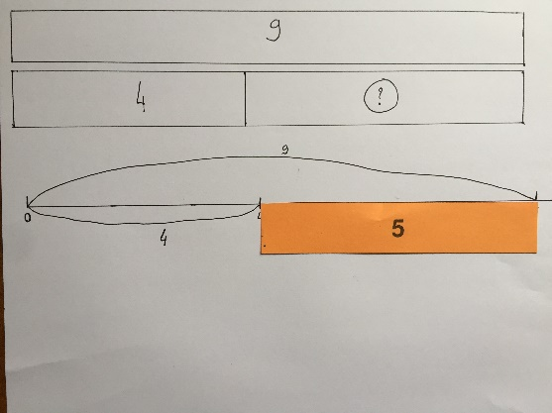 9 – 4 = 5 car 9 = 4 + 5

### Jeu des deux nombres *CP Situations Module 7*

Choisir deux nombres, les placer sur la ligne. Tracer les ponts et écrire des mathématiques :

|  |  |
| --- | --- |
|  | 0 + 4 = 4 / 0 + 7 = 7 / 4 + 3 = 7 / 7 = 4 + 3 /  7 – 3 = 4 / 7 – 7 = 0 / 4 – 4 = 0 |

On peut complexifier le jeu en proposant de placer 3 nombres sur la ligne***.***

### Jeu de la dizaine supérieure *CP Situations Module 9*

Les élèves jouent à deux sur une simple ligne non graduée : le joueur 1 part de 0 et trace un pont plus petit que 10. Il écrit la valeur du pont qu’il a tracé et chiffre la graduation atteinte. A partir de cette graduation, le joueur 2 trace le pont qui lui permet d’atteindre 10. Il indique la valeur du pont qu’il a tracé et la graduation 10. Le joueur 1 part maintenant de 10 et trace un pont d’une valeur inférieure à 10. Il indique la valeur du pont qu’il a tracé et la graduation atteinte. Le joueur 2 trace le pont qui lui permet d’atteindre 20. Il indique la valeur du pont qu’il a tracé et la graduation 20. Etc.



On peut éventuellement proposer aux élèves une ligne avec des repères de 10 en 10.

### Jeu du zoom *CP Situations Module 9, ou avant*

Ce jeu permet de se détacher du zéro en représentant un schéma zoom qui ne part pas de zéro.

Placer deux nombres sur la ligne graduée et représenter le zoom de la portion de ligne comprise entre ces deux nombres pour calculer l’écart.



17 + 3 + 5 + 1 = 26

3 + 5 + 1 = 9

17 + 9 = 26

### Jeu des pierres de dizaines *CP Situations Module 9*

Ce jeu, qui ressemble au jeu du zoom, fait référence à une technique travaillée en calcul mental. Il s’effectue sur une ligne non graduée. L’élève choisit deux nombres dont le chiffre des dizaines est différent, les place sur la ligne et effectue un zoom pour montrer le calcul qu’il effectue en « sautant » sur les pierres de dizaines, les graduations de dix en dix qu’il place sur la ligne entre ces deux nombres. Comme beaucoup d’autres, ce jeu permet de lier écriture symbolique et schéma-ligne.

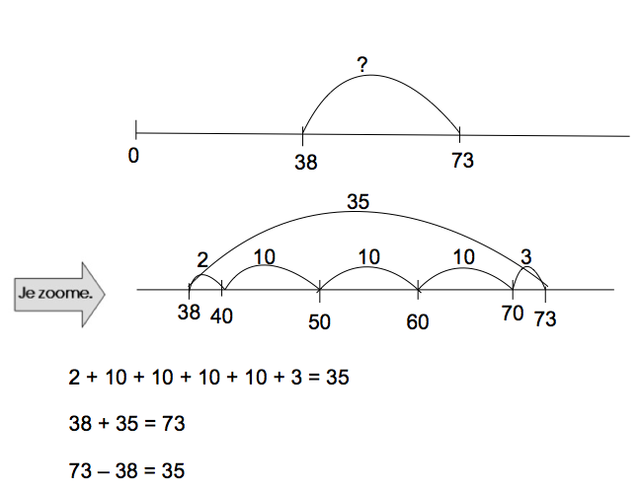

On peut faire évoluer le jeu en limitant le nombre de sauts/ponts autorisés afin d’amener les élèves à regrouper les dizaines.

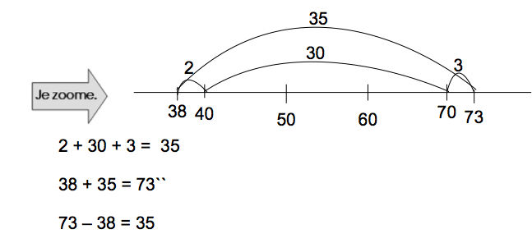

### Jeu de la rivière *CP Situations Module 9*

Le jeu ressemble aux deux jeux précédents. Il se joue sur une ligne non graduée et l’élève est laissé libre dans son exploration. C’est l’occasion pour lui de mettre en œuvre ses propres procédures. Par exemple pour aller de 38 à 73, certains élèves préféreront compter de 10 en 10 à partir de 38 et procéder par bonds en passant par 48, 58, 68, 70 pour parvenir à 73 ; d’autres préféreront rejoindre le premier nombre qui se termine par 3 après 38, 43 et rejoindre ensuite directement 73 ; d’autres, plus à l’aise avec la numération, partent de 38 et atteignent 78 avec un bond de 40 pour reculer ensuite de 5 pour atteindre 73.

Comme toujours, lors de phases de mise en commun, ces différentes stratégies sont discutées. Comme toujours, le professeur attire l’attention des élèves sur les stratégies les plus efficaces afin qu’elles puissent se diffuser dans la classe.

1. Les indications de modules concernent sont les modules ACE à partir desquels on peut faire jouer à ces jeux, sachant qu’on peut aussi les jouer plus ou moins indépendamment de ces modules. Les exemples donnés doivent être bien entendu adaptés en fonction des habitudes de travail et des capacités des élèves et de leur avancée dans les modules. [↑](#footnote-ref-1)
2. Si le chiffrage des graduations pose des problèmes de lecture ou d’écriture, il est possible d’utiliser un double schéma-ligne, avec un « rail » au milieu pour chiffrer les graduations. [↑](#footnote-ref-2)